

**2018年关于国内生产总值的数据分析报告**

**云报告工作室**

**2021 年 05 月 19 日**

最近这几年来，人们对国民总收入(亿元)的关心程度呈现一定程度的增长趋势。具体来说，截至2018年，国民总收入(亿元)的值为914327.1亿元，该指标在2017年同期的值为831381.2亿元。与2017年同期相比增长了82945.9亿元，同比增长9.9769%，增长规模较为较强，变化率较上一年度回落1.8568个百分点。根据2001年至2018年中国民总收入(亿元)的统计数据，从变化率的角度来看，我们可以从大体上看出，自从2001年以来，国民总收入(亿元)经历了一定程度的增长，2018年相比于2001年，增长了805050.9亿元。具体来说，从在最开始的2001年的数据为109276.2亿元，最后在2018年年末达到了914327.1亿元。从宏观的数据大体来看，2001年至2018年期间，国民总收入(亿元)平均值为428422.9833亿元。从数据的峰值和谷值我们可以具体看出，在这几年中，我国国民总收入(亿元)最大值曾达到914327.1亿元，最小值曾达到109276.2亿元。

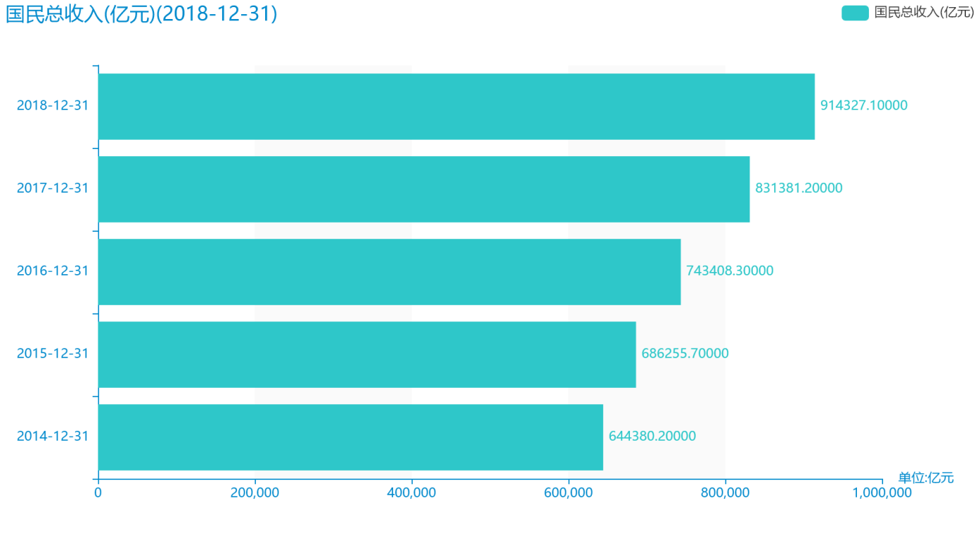

针对统计局对国内生产总值(亿元)的统计调查，我们可以得到可靠的统计数据如下。截至2018年，国内生产总值(亿元)的值为919281.1亿元，该指标在2017年同期的值为832035.9亿元。与2017年同期相比增长了87245.2亿元，同比增长10.4857%，增长规模较为较强，变化率较上一年度回落0.9882个百分点。根据2001年至2018年中国内生产总值(亿元)的统计数据，从变化率的角度来看，我们可以从大体上看出，自从2001年以来，国内生产总值(亿元)经历了一定程度的增长，2018年相比于2001年，增长了808418亿元。具体来说，从在最开始的2001年的数据为110863.1亿元，最后在2018年年末达到了919281.1亿元。2001年至2018年期间，国内生产总值(亿元)平均值为429899.4889亿元。从数据的峰值和谷值我们可以具体看出，在这几年中，我国国内生产总值(亿元)最大值曾达到919281.1亿元，最小值曾达到110863.1亿元。

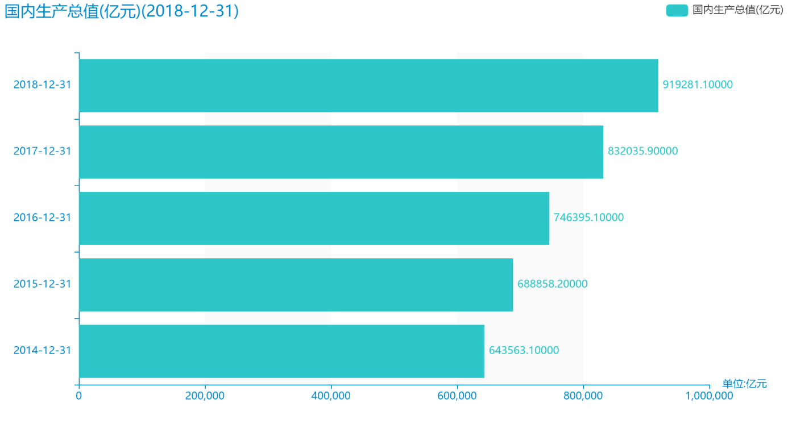

对于指标第一产业增加值(亿元)最近几年的统计数据我们可以得到如下数据，截止于2018年，第一产业增加值(亿元)达到64745.2亿元；2017年，该指标的数据达到62099.5亿元；2016年，该指标的数据达到60139.2亿元；2015年，该指标的数据达到57774.6亿元；2014年，该指标的数据达到55626.3亿元. 由计算数据可以得出，最近五年增长了9118.9000亿元，变化率同比增长16.3931%。 我们可以根据历史数据看出，时间最久远一期的数据为2001年，具体统计数据为15502.5亿元。同时，总整体的角度来分析，，在2001年至2018年期间，第一产业增加值(亿元)最大值曾达到64745.2亿元，最小值曾达到15502.5亿元，总体呈现为增长趋势。

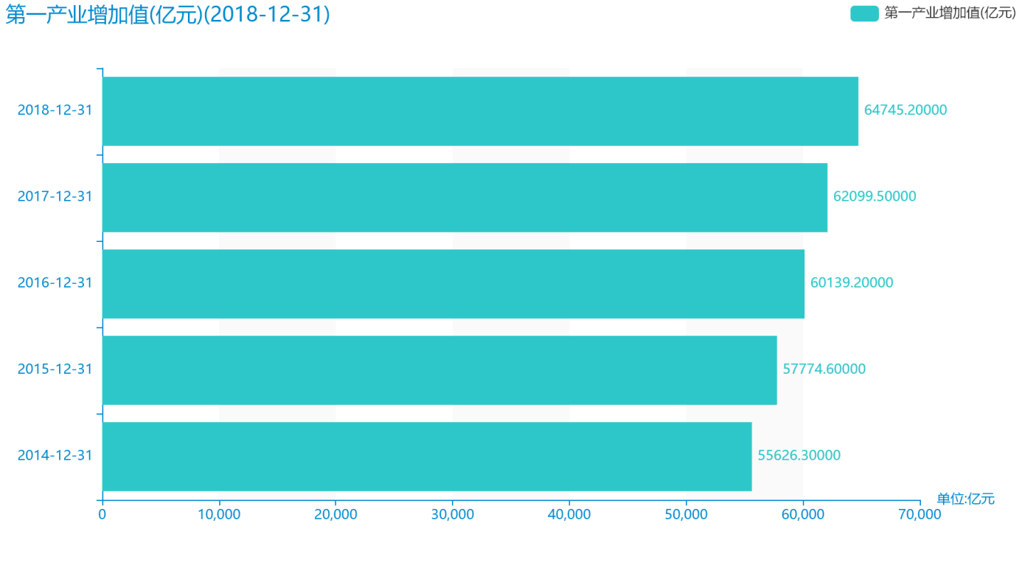

从宏观的角度分析第二产业增加值(亿元)，2001年至2018年期间，第二产业增加值(亿元)平均值为185869.7444亿元。从数据的峰值和谷值我们可以具体看出，在这几年中，我国第二产业增加值(亿元)最大值曾达到88082.2亿元，最小值曾达到104359.2亿元。从微观的角度分析，我们可以根据具体数据得出，截至2018年，第二产业增加值(亿元)的值为364835.2亿元，该指标在2017年同期的值为331580.5亿元。与2017年同期相比增长了33254.7亿元，同比增长10.0291%，增长规模较为较强，变化率较上一年度回落2.2083个百分点。根据2001年至2018年中第二产业增加值(亿元)的统计数据，从变化率的角度来看，我们可以从大体上看出，自从2001年以来，第二产业增加值(亿元)经历了一定程度的增长，2018年相比于2001年，增长了315175.8亿元。具体来说，从在最开始的2001年的数据为49659.4亿元，最后在2018年年末达到了364835.2亿元。

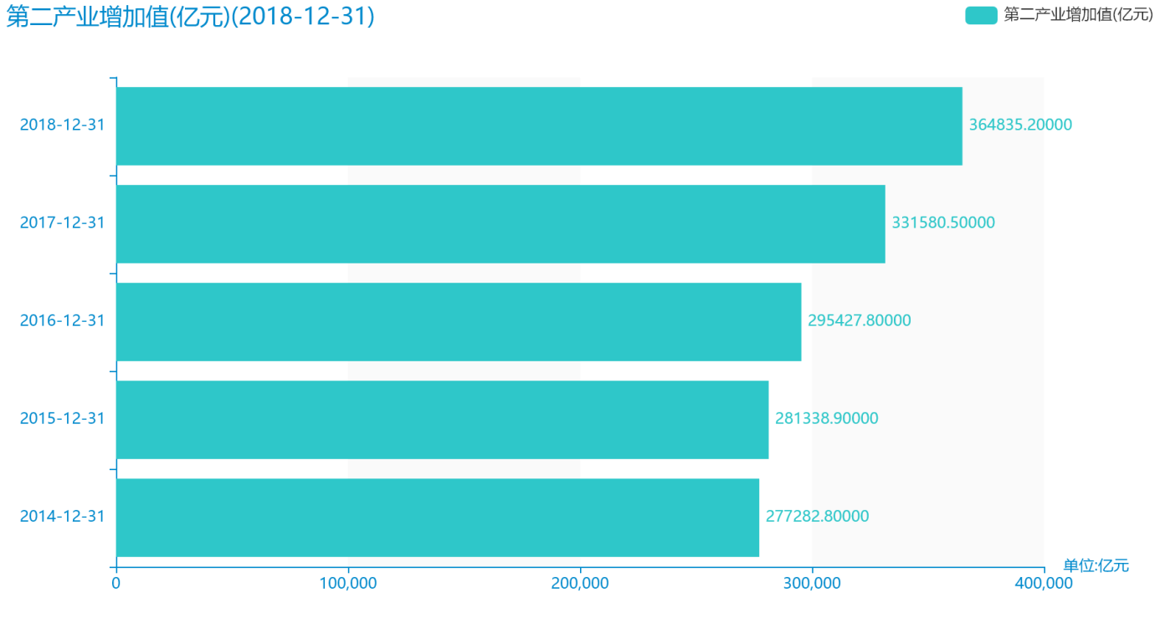

指标第三产业增加值(亿元)最近几年的发展情况已经引起了大多数人的注意，截止于2018年，第三产业增加值(亿元)达到489700.8亿元；2017年，该指标的数据达到438355.9亿元；2016年，该指标的数据达到390828.1亿元；2015年，该指标的数据达到349744.7亿元；2014年，该指标的数据达到310654亿元。根据上述数据可以得出，最近五年增长了179046.8亿元，变化率同比增长57.6354%。我们可以根据历史数据看出，时间最久远一期的数据为2001年，具体统计数据为45701.2亿元。同时，总整体的角度来分析，，在2001年至2018年期间，第三产业增加值(亿元)最大值曾达到91762.2亿元，最小值曾达到115787.7亿元，总体呈现为增长趋势。

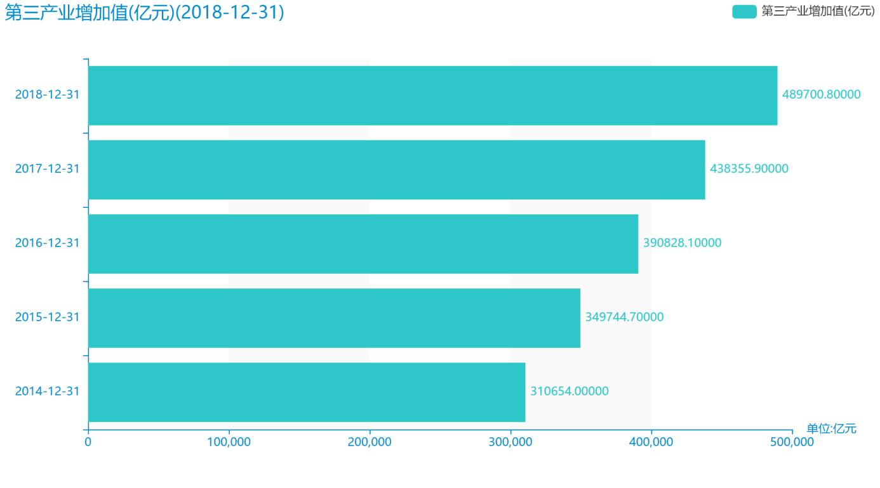

随着经济社会的发展，在大数据的社会，人们对人均国内生产总值(元)的关注程度也越来越高。从平均值角度来讲，在2001年至2018年，人均国内生产总值(元)平均值为31749.6111元。最高值和最低值也能在一定程度上代表数据的发展趋势，在这几年中，我国人均国内生产总值(元)最大值曾达到9506元，最小值曾达到10666元。截至2018年，人均国内生产总值(元)的值为66006元，该指标在2017年同期的值为60014元。与2017年同期相比增长了5992元，同比增长9.9843%，增长规模较为较强，变化率较上一年度回落0.8674个百分点。根据2001年至2018年中人均国内生产总值(元)的统计数据，从变化率的角度来看，可以直观的得出，自从2001年以来，人均国内生产总值(元)经历了一定程度的增长，2018年相比于2001年，增长了57289元。具体来说，从在最开始的2001年的数据为8717元，最后在2018年年末达到了66006元。

